ĐẠI HỌC QUỐC GIA THÀNH PHỐ HỒ CHÍ MINH

ĐẠI HỌC KHOA HỌC TỰ NHIÊN

KHOA CÔNG NGHỆ THÔNG TIN



DATA MINING

LAB 1: PREPROCESSING

*Lớp*: KTDL & UD 18_21

*Nhóm thực hiện*:

18120078 – Ngô Phù Hữu Đại Sơn

18120253 – Mai Ngọc Tú

MỤC LỤC

A. Thông tin khái quát 2

I. Thông tin nhóm 2

II. Bảng phân công công việc 2

B. Nội dung 3

I. Mục tiêu của đồ án: 3

II. Yêu cầu: 3

III. Triển khai 4

1. Làm quan với công cụ Prolog 4

2. Xây dựng cơ sở tri thức với công cụ Prolog 14

3. Cài đặt hệ thống suy diễn logic bằng ngôn ngữ lập trình 18

IV. Đánh giá đồ án 20

1. Mức độ hoàn thành của các thành viên 20

VII. Nguồn tham khảo 20

# Thông tin khái quát

## I. Thông tin nhóm

|  |  |  |
| --- | --- | --- |
| **MSSV** | **Họ tên** | **Vai trò** |
| 18120078 | Ngô Phù Hữu Đại Sơn | Nhóm trưởng |
| 18120253 | Mai Ngọc Tú | Thành viên |
| 18120201 | Nguyễn Bảo Long | Thành viên |

## II. Bảng phân công công việc

|  |  |  |
| --- | --- | --- |
| **MSSV** | **Công việc phụ trách** | **Thời gian thực hiện** |
| 18120253 | Tìm hiểu ngôn ngữ Prolog | 7/11 - 8/11 |
| 18120253 | Định nghĩa vị từ phả hệ Hoàng gia Anh | 10/11 - 13/11 |
| 18120253 | Kiểm thử cơ sở tri thức phả hệ Hoàng gia Anh | 10/11 - 13/11 |
| 18120253 | Định nghĩa vị từ trường Đại học KHTN | 10/11 - 13/11 |
| 18120253 | Kiểm thử cơ sơ tri thức Đại học KHTN | 10/11 - 13/11 |
| 18120201 | Tìm hiểu môi trường lập trình Prolog | 7/11 - 8/11 |
| 18120201 | Định nghĩa vị từ phả hệ Hoàng gia Anh | 10/11 - 13/11 |
| 18120201 | Định nghĩa vị từ phả hệ Hoàng gia Anh | 10/11 - 13/11 |
| 18120201 | Định nghĩa vị từ đại học Khoa học Tự nhiên | 10/11 - 13/11 |
| 18120201 | Kiểm thử cơ sơ tri thức Đại học KHTN | 10/11 - 13/11 |
| 18120078 | Xây dựng cơ sở tri thức phả hệ Hoàng gia Anh | 10/11 - 13/11 |
| 18120078 | Định nghĩa vị từ phả hệ Hoàng gia Anh | 10/11 - 13/11 |
| 18120078 | Kiểm thử cơ sở tri thức phả hệ Hoàng gia Anh | 10/11 - 13/11 |
| 18120078 | Xây dựng cơ sở tri thức trường Đại học KHTN | 7/11 - 8/11 |
| 18120078 | Định nghĩa vị từ trường Đại học KHTN | 7/11 - 8/11 |
| 18120078 | Kiểm thử cơ sơ tri thức Đại học KHTN | 7/11 - 8/11 |
| 18120078 | Cài đặt hệ thống suy diễn cơ bản | 14/11 - 18/11 |
| 18120078 | Kiểm thử | 18/11 - 20/11 |
| 18120078 | Tổng hợp báo cáo | 20/11 - 22/11 |

# B. Nội dung

## I. Mục tiêu của đồ án:

* Làm quen với với ngôn ngữ prolog, cú pháp cơ bản trong lập trình logic với ngôn ngữ Prolog.
* Thiết kế, cài đặt hệ thống suy diễn logic bằng ngôn ngữ lập trình

## II. Yêu cầu:

1. **Làm quen với công cụ Prolog**

* Tìm hiểu ngôn ngữ Prolog. Viết báồ cáồ về các đặc điểm chính củá ngôn ngữ. Cần đưá rá nhiều ví dụ minh họá, liên hệ với kiến thức về logic bậc nhất đã học.
* Tìm hiểu một môi trường lập trình Prolog. Viết báồ cáồ về cách thức triển khai ngôn ngữ Prolog trên công cụ đã tìm hiểu.
* Giải quyết bài tồán suy diễn bằng ngôn ngữ Prolog trên công cụ SWI-Prolog. Xây dựng cây phả hệ chồ giá đình Hồàng giá Anh.

1. **Xây dựng cơ sở tri thức với công cụ Prolog**

* tự chọn một chủ đề để xây dựng cơ sở tri thức sao cho tồn tại nhiều dạng quan hệ cấp bậc giữá các đối tượng
* Trình bày vàồ báo cáo sơ đồ quan hệ giữa các đối tượng trong chủ đề đã chọn
* Xác định các quán hệ cơ bản nhất trong chủ đề và xây dựng cơ sở tri thức với tối thiểu số loại vị từ biểu diễn quan hệ cơ bản. Cơ sở tri thức phải chứá ít nhất 50 vị từ.
* Đưá rá một bộ ít nhất 20 câu hỏi để hỏi hệ tri thức vừá được xây dựng.

1. **Cài đặt hệ thống suy diễn logic bằng ngôn ngữ lập trình**

* Xây dựng chương trình suy diễn logic bằng một trồng các phương pháp suy diễn đã học, suy diễn tiến, suy diễn lùi hoặc hợp giải.
* Chương trình có dữ liệu đầu vào và đầu ra như sau:
* Đầu vào: tập tin chứa cơ sở tri thức câu hỏi của người dùng
* Đầu ra: Câu trả lời của hệ thống, đươc suy diễn từ câu hỏi trên cơ sở tri thức đã có.
* Cú pháp biểu diễn vị từ tương tự như cú pháp của Prolog (sinh viên có thể thay đổi nếu cần thiết những phải ghi rõ trong báo cáo).
* Kiểm chứng kết quả của hệ thống tự cài đặt với kết quả của Prolog trên 2 trường hợp:
* Cây phả hệ của Hoàng gia Anh.
* Cơ sở tri thức tự thu thập ở trên.

## III. Triển khai

### Làm quan với công cụ Prolog

#### Tìm hiểu ngôn ngữ Prolog

* + 1. **Giới thiệu Prolog**

Prolog là một ngôn ngữ lập trình được sử dụng nhiều trong các ứng dụng của trí tuệ nhân tạo và [ngôn ngữ học trong khoa học máy tính](https://vi.wikipedia.org/w/index.php?title=Ng%C3%B4n_ng%E1%BB%AF_h%E1%BB%8Dc_trong_khoa_h%E1%BB%8Dc_m%C3%A1y_t%C3%ADnh&action=edit&redlink=1) (đặc biệt là trong ngành [xử lý ngôn ngữ tự nhiên](https://vi.wikipedia.org/wiki/X%E1%BB%AD_l%C3%BD_ng%C3%B4n_ng%E1%BB%AF_t%E1%BB%B1_nhi%C3%AAn)). Mục tiêu của Prolog là giúp người dùng mô tả lại bài toán trên ngôn ngữ của logic, dựa trên đó, máy tính sẽ tiến hành suy diễn tự động dựa vào những cơ chế suy diễn có sẵn ([hợp nhất](https://vi.wikipedia.org/wiki/H%E1%BB%A3p_nh%E1%BA%A5t_(ph%C3%A9p_to%C3%A1n)), [quay lui](https://vi.wikipedia.org/wiki/Quay_lui_(khoa_h%E1%BB%8Dc_m%C3%A1y_t%C3%ADnh)) và [tìm kiếm theo chiều sâu](https://vi.wikipedia.org/wiki/T%C3%ACm_ki%E1%BA%BFm_theo_chi%E1%BB%81u_s%C3%A2u)) để tìm câu trả lời cho người dùng. Prolog chủ yếu được thiết kế như một ngôn ngữ lập trình khai báo.

Prolog là ngôn ngữ lập trình logic (Prolog = Programming in Logic) do GS. A. Colmerauer đưa ra lần đầu tiên vào năm 1972 tại trường Đại học Marseille, Pháp. Đến năm 1980, Prolog nhanh chóng được áp dụng rộng rãi. Cú pháp và ngữ nghĩa của Prolog đơn giản và sáng sủa, nó được người Nhật coi là một trong những nền tảng để xây dựng [máy tính thế hệ thứ năm](https://vi.wikipedia.org/w/index.php?title=M%C3%A1y_t%C3%ADnh_th%E1%BA%BF_h%E1%BB%87_th%E1%BB%A9_n%C4%83m&action=edit&redlink=1) mà ở đó, thay vì phải mô tả cách giải quyết một bài toán trên máy tính, con người chỉ cần mô tả bài toán và máy tính sẽ hỗ trợ họ nốt phần còn lại. Prolog đã được cài đặt trên hầu hết các dòng máy tính Unix/Linux, Macintosh, Windows.

* + 1. **Đặc điểm chính của prolog**

1. **Nguyên lý lập trình logic trên Prolog:**

Nguyên lý lập trình logic trên Prolog dựa trên các mệnh đề Horn (Horn logic).Một mệnh đề Horn biễu diễn một sự kiện hay một sự việc nào đó là đúng hoặc không đúng, xảy ra hoặc không xảy ra (có hoặc không có, ...).

Ví dụ mệnh đề Horn:

* *Y là con mèo*
* *Nếu A là cha của B, B là cha của C thì A là ông nội của C*
* *X là người*
* *Nếu trời mưa thì quần áo bị ướt*

Một hệ thống logic sẽ thực hiện chương trình theo cách «suy luận» - tìm kiếm dựa trên vốn «hiểu biết» đã có là chương trình - cơ sở dữ liệu, để minh chứng câu hỏi là một khẳng định, là đúng (Yes) hoặc sai (No).

1. **Cú pháp của Prolog:**

Một mệnh đề Horn có dạng: *Head:-Body.* Trong đó, toán tử “:-“ đại diện cho toán tử suy ra “🡪”, *Head* là một vị từ logic, còn *Body* có thể là rỗng hoặc là một tập các vị từ logic.

Ví dụ:

* *chẵn(X) :- X chia_dư 2 = 0* (X là số chẵn nếu X chia cho 2 dư 0)
* *lẻ(X) :- X chia_dư 2 = 1* (X là số lẻ nếu X chia cho 2 dư 1)
* *đèn_sáng(X) :- công_tắc_bật(X)* (Nếu công tắc đèn bật thì đèn sáng)
* *quần_áo_ướt(X) :- trời_mưa(X)* (Nếu trời mưa thì quần áo ướt)

1. **Các thuật ngữ Prolog:**

Một chương trình Prolog là một cơ sở dữ liệu gồm các *mệnh đề* (clause). Mỗi mệnh đề được xây dựng từ các *vị từ* (predicat). Một vị từ là một phát biểu nào đó về các đối tượng có giá trị chân *đúng* (true) hoặc *sai* (fail). Một vị từ có thể có các đối là các nguyên logic (logic atom).

Mỗi nguyên tử (nói gọn) biểu diễn một quan hệ giữa các *hạng* (term). Như vậy, hạng và quan hệ giữa các hạng tạo thành mệnh đề.

Hạng được xem là những đối tượng “dữ liệu” trong một trình Prolog. Hạng có thể là *hạng sơ cấp* (elementary term) gồm *hằng* (constant), *biến* (variable) và các *hạng phức hợp* (compound term).

Các hạng phức hợp biểu diễn các đối tượng phức tạp của bài toán cần giải quyết thuộc lĩnh vực đang xét. Hạng phức hợp là một *hàm tử* (functor) có chứa các *đối* (argument), có dạng:

***Tên_hàm_tử(Đối_1, Đối_2,…,Đối_n)***

Tên hàm tử là một chuỗi chữ cái và/hoặc chũ số được bắt đầu bởi một chữ cái thường. Các đối có thể là biến, hạng sơ cấp, hoặc hạng phức hợp. Trong Prolog, hàm tử đặc biệt “.” (dấu chấm) biểu diễn cấu trúc danh sách (list). Kiểu dữ liệu hàm tử tương tự kiểu bản ghi (record) và danh sách (list) tương tự kiểu mảng (array) trong các ngôn ngữ lập trình mệnh lệnh (C, Pascal...).

Ví dụ:

* *f(5, a, b).*
* *[a, b, c]*
* *student(tu, 2000, info, 2, address(227, ‘Nguyễn Văn Cừ’, ‘quận 5’)).*
* *location(X,Y).*

Mệnh đề có thể là một sự kiện, một luật (hay quy tắc) hoặc một câu hỏi. Prolog quy ước viết sau mỗi mệnh đề một dấu chấm để kết thúc như sau:

* *Luật*: <…> :- <…>.
* *Sự kiện*: <…>. (tương ứng với luật <…> :- true. )
* *Câu hỏi*: ?- <…>. (ở chế độ tương tác có dấu nhắc lệnh)

1. **Các kiểu dữ liệu trong Prolog:**

Các kiểu dữ liệu trong Prolog được xây dựng từ các ký tự ASCII:

* Các chữ cái in hoa *A,B,…,Z* và chữ cái in thường *a,b,…,z*
* Các chữ số *từ 0 đến 9*
* Các ký tự đặc biệt, chẳng hạn*: + - * / < > = : & ~*

*Kiểu hằng số*: Prolog sử dụng cả số nguyên và số thực. Cú pháp rất đơn giản. Tùy theo phiên bản cài đặt, Prolog có thể xử lý các miền số nguyên và miền số thực khác nhau.

Ví dụ:

* *1*
* *3.14*
* *0*
* *-12*

*Kiểu hằng logic*:Prolog dùng hai hằng logic có giá trị true và fail

*Kiểu hằng chuỗi kí tự*: Các hằng là chuỗi (string) các ký tự được đặt giữa hai dấu nháy kép

Ví dụ:

* *“cosoAI \#\@ data”* chuỗi có tùy ý kí tự
* *“”* chuỗi rỗng (empty string)
* *“ \” ”* chuỗi chỉ có một dấu nháy kép

*Kiểu hằng nguyên tử*: Là chuỗi kí tự ở một trong ba dạng:

* Chuỗi gồm chữ cái, chữ số và ký tự _ luôn luôn được bắt đầu bằng một chữ cái in thường. Ví dụ:
* *maingoctu*
* *ngophuhuudaison2000*
* *nguyen_bao_long*
* Chuỗi các ký tự đặc biệt:
* *…*
* *.:.*
* *::= =*
* *=====>*
* chuỗi đặt giữa hai dấu nháy đơn (quote) được bắt đầu bằng chữ in hoa, dùng phân biệt với các tên biến:
* *‘Tu’*
* *‘Dai Son’*
* *‘BAOBAO’*

1. **Biến trong Prolog:**

Tên biến là một chuỗi ký tự gồm chữ cái, chữ số, bắt đầu bởi chữ hoa hoặc dấu gạch dưới dòng. Ví dụ:

* *A, B, C, …*
* *Result, Output,Out, …*
* *_X, _x16, _, …*

1. **Sự kiện trong Prolog:**

Sự kiện trong Prolog được viết thành một vị từ Prolog để máy có thể hiểu được. Ví dụ: Cho cây gia hệ như hình dưới, các nút chỉ người, còn các mũi tên chỉ quan hệ *cha mẹ* *của* (parent of):

Sự kiện: *“Bình là cha mẹ của Phú”* được viết thành vị từ trong Prolog: *parent_of(bình, phú)*

Sự kiện: *“Phú là cha mẹ của My”* được viết thành vị từ trong Prolog: *parent_of(phú, my)*

Tương tự ta có các vị từ khác cũng được xây dựng theo quan hệ *parent* như sau:

* *parent_of(an, phú)*
* *parent_of(bình, tân)*
* *parent_of(phú, hòa)*
* *parent_of(hòa, nam)*

Sau khi hệ thống Prolog nhận được chương trình này, thực chất là một cơ sở dữ liệu, người ta có thể đặt ra các câu hỏi liên quan đến quan hệ *parent*. Ví dụ:

* *?- parent_of(bình, phú).*
* Prolog trả lời: *Yes* do có sự kiện *parent_of(bình, phú)* tồn tại
* *?- parent_of(phú, nam).*
* Prolog trả lời: *No* do không có sự kiện *parent_of(phú, nam)* tồn tại

1. **Luật trong Prolog:**

* Mỗi luật có hai thành phần:
  + Phần bên phải (RHS: Right Hand Side) chỉ *điều kiện*, còn được gọi là *thân*  
    (body) của luật.
  + Phần bên trái (LHS: Left Hand Side) chỉ *kết luận*, còn được gọi là *đầu* (head) của luật.
* Luật được thêm vào cơ sở dữ liệu để vân dụng và chứng minh suy luận người dùng là đúng (True) hay sai (False).
* Luật là dạng tổng quát với các đối tượng bất kỳ, không có các đối tượng cụ thể. Ví dụ:
* Ta định nghĩa quan hệ *mother* như sau:

woman

parent

mother

Từ định nghĩa trên ta có luật:

*Mother_of(X,Y) :-*

*female(X),*

*parent_of(X,Y).*

Luật này hiểu là: (Với mọi X và Y, X là mẹ của Y nếu X là nữ và X là cha mẹ của Y)

Ta có định nghĩa mối quan hệ *grandmother* như sau:

woman

parent grandmother

parent

Từ định nghĩa trên ta có luật:

*Grandmother_of(X,Y) :- female(X),*

*parent_of(X,Z),*

*parent_of(Z,Y).*

Luật này phát biểu là: . (Với mọi X và Y, X là bà của Y nếu X là nữ và tồn tại Z sao cho X là cha mẹ của Z và Z là cha mẹ của Y)

Ta có định nghĩa mối quan hệ *brother* như sau:

mother mother

brother

Từ định nghĩa trên ta có luật:

*brother_of(X,Y) :- male(X),*

*mother_of(M,Y),*

*mother_of(M,X),*

*X \= Y.*

Luật này phát biểu là: . (Với mọi X và Y, X là anh em của Y nếu X là nam và M là mẹ của Y và tồn tại M là mẹ của X và X khác Y).

#### Tìm hiểu môi trường lập trình Prolog

* + 1. **Giới thiệu chung**
* SWI-Prolog là môi trường lập trình miễn phí dành cho ngôn ngữ lập trình Prolog, được dùng phổ biến trong dạy học và các ứng dụng về web ngữ nghĩa.
* SWI-Prolog có thể chạy trên nhiều nền tảng khác nhau và phổ biến như Windows, MacOS, Linux.
* Ngoài ra, SWI-Prolog còn hỗ trợ giao diện đồ hoạ, unicode, giao diện với C, giao diện với Java,…
  + 1. **Sử dụng SWI-Prolog**
       1. **Cài đặt môi trường lập trình và editor**
* Cài đặt môi trường
  + Đối với hệ điều hành MacOS
    - Cài đặt HomeBrew bằng lệnh:

*/bin/bash -c "$(curl -fsSL* [*https://raw.githubusercontent.com/Homebrew/install/master/install.sh)*](https://raw.githubusercontent.com/Homebrew/install/master/install.sh))*"*

* + - Cài đặt SWI-Prolog bằng lệnh *‘brew install swi-prolog’*
  + Đối với hệ điều hành Windows
    - Truy cập trang web <https://www.swi-prolog.org/download/stable>, chọn phiên bản tương ứng để tải về và cài đặt bình thường.
* Cài đặt editor
  + Sử dụng VSCode làm công cụ gõ lệnh. Tải về tại trang:

<https://code.visualstudio.com/download>

* + Cài đặt extention:

<https://marketplace.visualstudio.com/items?itemName=arthurwang.vsc-prolog>

* + Khởi động lại VSCode để hoàn tất cài đặt
  1. **Ví dụ về chương trình Prolog trên môi trường SWI-Prolog**
* Nhập vào màn hình tên người dùng và in ra câu chào
  + Các bước thực hiện
    - Tạo file ‘nhap.pl’ để lưu cơ sở tri thức (CSTT)
    - Nhập cơ sở tri thức như hình
    - Tại cửa sổ dòng lệnh, đặt đường dẫn đến thư mục chứa file CSTT và nhập lệnh ‘swipl’
    - Gọi đến cơ sở tri thức bằng cách nhập lệnh “[‘nhap’].”
    - Nhập đoạn lệnh như hình vẽ và đọc kết quả

* + 1. **Suy diễn đơn giản**
  + Tạo cơ sở tri thức như hình
  + Gọi đến cơ sở tri thức và thực hiện lệnh ‘die(‘Socarates’).’ để kiểm tra xem Socarates có phải chết hay không
  + Quan sát kết quả trả về: *True*

* + 1. **Đệ quy**
  + Tìm chữ số thứ n của dãy Fibonaci
  + Nhập cơ sở tri thức như hình và chạy 2 lệnh
    - Lệnh 1: Tìm số thứ 2 trong dãy Fibonaci. Kết quả trả về F = 1
    - Lệnh 2: Kiểm tra xem 1 có phải là số thứ 2 trong dãy không. Kết quả trả về là ‘True’
    - Lệnh 3: Kiểm tra xem 2 có phải là số thứ 2 trong dãy không. Kết quả trả về là ‘False’
  + Quan sát kết quả thu được:

* + 1. **Nhập n từ bàn phím và tính tổng từ 0 đến n**
  + Nhập cơ sở tri thức như hình
  + Gọi hàm ‘getSum’ và nhập N từ bàn phím
  + Quan sát kết quả với N = 100, kết quả trả về là 5050

* + 1. **Tìm thuộc tính lớn nhất hoặc kiểm tra xem 1 thuộc tính có phải lớn nhất không**
  + Nhập cơ sở tri thức như hình sau đó gọi cơ sở tri thức trong cửa sổ dòng lệnh
  + Nhập lệnh:
    - Lệnh 1 để tìm ra thuộc tính có số điểm cao nhất. Kết qủa trả về ‘Nguyễn Văn A’
    - Lệnh 2 để kiểm tra xem ‘Nguyễn Văn B’ có phải là thuôc tính có điểm cao nhất không. Kết quả trả về ‘False’

#### Xây dựng cây phả hệ cho gia đình Hoang gia Anh

* + - 1. **Định nghĩa và suy diễn vị từ:**

Các vị từ định nghĩa sẵn:

***parent(Parent,Child):*** Parent là cha mẹ của Child.

***male(Person)***: Person là đàn ông.

***married(Person1, Person2):*** Person1 đã cưới Person2.

***female(Person):*** Person là phụ nữ.

***divorced(Person, Person):*** Person1 đã li dị với Person2.

Các vị từ suy diễn:

***husband(Person, Wife):*** Person là nam và đang kết hôn với đối tượng Wife.

***wife(Person, Husband):*** Person là nữ và đang kết hôn với đối tượng Husband.

***father(Parent, Child):*** Parent là nam và là phụ huynh của đối tượng Child.

***mother(Parent, Child):*** Parent là nữ và là phụ huynh của đối tượng Child.

***child(Child, Parent):*** Child có phụ huynh là đối tượng Parent.

***son(Child, Parent):*** Child là nam và là con của đối tượng Parent.

***daughter(Child, Parent):*** Child là nữ và là con của đối tượng Parent.

***grandparent(GP, GC):*** GP là phụ huynh của phụ huynh của đối tượng GC.

***grandmother(GM, GC):*** GP là nữ và ông/bà của đối tượng GC.

***grandfather(GF, GC):*** GP là nam và ông/bà của đối tượng GC.

***grandchild(GC, GP):*** GC là có ông/bà là đối tượng GP.

***grandson(GS, GP):*** GS là nam và là cháu của đối tượng GP.

***granddaughter(GD, GP):*** GD là nữ và là cháu của đối tượng GP.

***sibling(Person1, Person2):*** Person1 khác Person2, cha của Person1 và Person2 giống nhau, mẹ của Person1 và Person2 cũng giống nhau.

***brother(Person, Sibling):*** Person là nam và là anh/chị/em ruột với Sibling.

***sister(Person, Sibling):*** Person là nữ và là anh/chị/em ruột với Sibling.

***aunt(Person, NieceNephew):*** Person là nữ, là chị/em của ba/mẹ hoặc là vợ của chú của NieceNephew.

***uncle(Person, NieceNephew):*** Person là nam, là anh/em của ba/mẹ hoặc là chồng của dì của NieceNephew.

***niece(Person, AuntUncle):*** Person là nữ và có dì/chú là AuntUncle.

***nephew(Person, AuntUncle):*** Person là nam và có dì/chú là AuntUncle.

* + - 1. **Bộ câu hỏi truy vấn:**

Thứ tự của bộ câu hỏi tương ứng với thứ tự câu hỏi trong file test và câu trả lời trong file output.

1. Elizabeth II có phải vợ của George không?
2. Timothy Laurence có phải chồng của William không?
3. Kate Middleton có phải là cha của George không?
4. Autumm Kelly có phải là mẹ của Isla Phillips không?
5. Charles có phải là con của Elizabeth II không?
6. Charles có phải là con trai của Elizabeth II không?
7. Charles có phải là con gái của Elizabeth II không?
8. Charles có phải là chú của Peter Phillips không?
9. Autumm Kelly có phải là cháu gái của Elizabeth II không?
10. Elizabeth II có phải dì của George không?
11. Savannah Phillps và Isla Phillips có phải là anh em không?
12. Ai là dì của Mia Grace Tindall?
13. Mia Grace Tindall là cháu gái của ai?
14. Harry có phải là chú của Mia Grace Tindall không?
15. George có phải là anh ruột của Charlote không?
16. Sophie Rhys-jones có phải là cha của Lady Louise Mountbatten-Windsor không?
17. Lady Louise Mountbatten-Windsor có phải là con gái của Sophie Rhys-jones không?
18. Lady Louise Mountbatten-Windsor có phải là con gái của Prince Edward không?
19. Prince Phillip có phải là chồng của Queen Elizabeth II không?
20. Queen Elizabeth II có phải là vợ của Prince Phillip không?
21. Ai là mẹ của Princess Eugenie?
22. AI là ông của Prince George?
23. Ai là chú của Kate Middleton?
24. Ai là anh em với Prince Edward?
25. Ai là cha của Prince Harry?
26. Prince Charles đã ly hôn với Princess Diana đúng không?
27. Mike Tindall là anh chị em với Queen Elizabeth II đúng không?
28. Lady Louise Mountbatten-Windsor có phải là dì của Prince George không?
29. Prince Andrew có phải là anh em của Prince Charles không?
30. Princess Beatrice có phải là bà của Mia Grace Tindall không?

### Xây dựng cơ sở tri thức với công cụ Prolog

Xây dựng cơ sở tri thức quản lý giảng viên và sinh viên của trường Đại học Khoa học Tự nhiên, ĐHQG TPHCM

* 1. **Cây phân cấp hệ thống quản lý:**

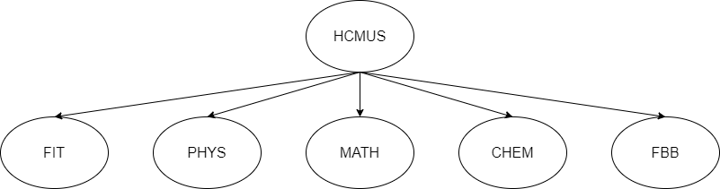

*Các khoa thuộc trường Đại học Khoa học Tự nhiên*

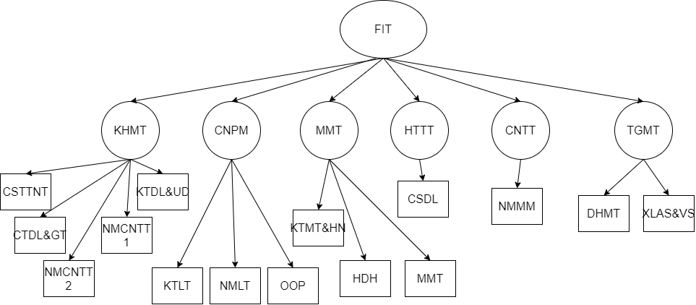

*Các bộ môn và các môn học thuộc khoa Công nghệ thông tin*

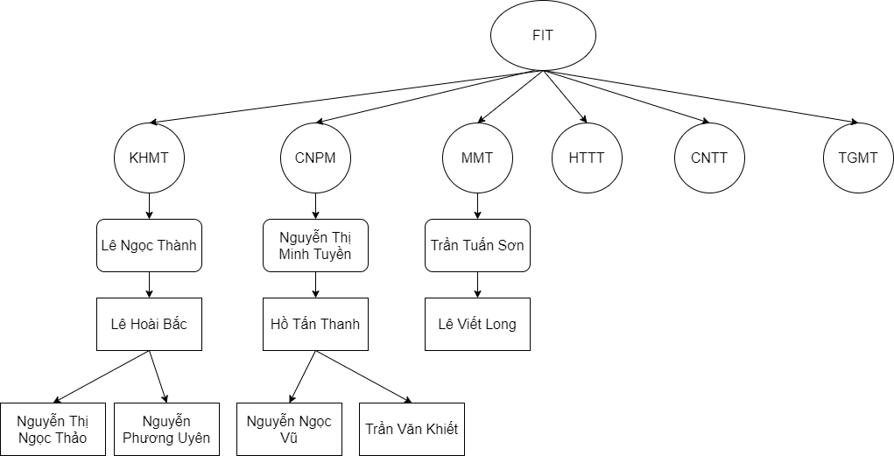

*Các giáo viên thuộc các bộ môn khoa CNTT*

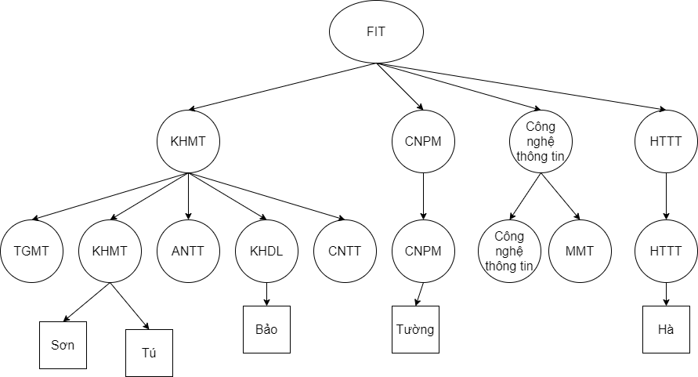

*Sinh viên và các ngành/chuyên ngành thuộc khoa CNTT*

* + - 1. **Định nghĩa và suy diễn vị từ:**

Các vị từ định nghĩa sẵn:

***male(Person) :*** Person là đàn ông,

***female(Person):*** Person là phụ nữ

***faculty_of(Faculty, School):*** Faculty là khoa của School

***student_of_major(Person, Major):*** Person là sinh viên thuộc ngành Major

***student_of_faculty(Student, Faculty):*** Student là sinh viên của khoa Faculty

***gpa(Student, Point):*** Student có điểm trung bình tích lũy là Point.

***current_semester_gpa(Student, Point):*** Student có điêm trung bình học kì này Point

***training_point(Student, Point):*** Student có điểm rèn luyện là Point.

***day_number_of_volunteer(Student, Num):*** Student có số ngày đi tình nguyện là num

***english_degree(Student, Name):*** Student có chứng chỉ Anh văn Name

***health_degree(Student):*** Student có chứng nhận sinh viên khỏe

***graduated(Person)***: Person đã tốt nghiệp.

***studied(Student, Class, Subject, Point)***: Studetn học lớp Class môn Subject có điểm là Point.

***teacher(Person, Department):*** Person là giao viên thuộc bộ môn Department

***teach_of(Teacher, Class, Subject):*** Teacher dạy lớp Class môn Subject.

***subject_of(Subject, Department):*** Subject là môn học thuộc bộ môn Department.

***major_of(Major, Faculty):*** Major là ngành thuộc khoa Faculty.

***department_of(Department, Faculty):*** Department là bộ môn thuộc khoa Faculty.

***superior(Teacher1, Teacher2)***: Teacher1 là quản lý của Teacher2.

***specializaton_of(Major1, Major2):*** Major1 là chuyên ngành của ngành Major2.

Các vị từ suy diễn:

***still_studying(Student):*** Student vẫn chưa tốt nghiệp.

***subject_passed(Student, Subject)* :** Sinh viên đã học ua môn Subject chưa

***teach(Prof, Student, Subject):*** Gianb

***studied(Student, Prof, Subject):*** Student học môn Subject của giảng viên Prof

***classmate(Student, Student):*** Student là bạn học của nhau.

***same_major(Student,Student):*** Student học chung khoa.

***gpa_greater(Student, Student):*** Student có điểm GPA lớn hơn

***best_of_class(Student, Class, Subject)***: Student có điểm cao nhất lớp.

***best_of_faculty(Student, Faculty):*** Student có điểm cao nhất khoa.

***best_of_major(Student, Major):*** Student có điểm cao nhất ngành.

***graduate_valedictorian(Student, Faculty):*** Thủ khoa tốt nghiệp của khoa.

***schoolarship(Student):*** Sinh viên có đủ điều kiện nhận học bổng không.

***student_of_5_mertics(Student):*** Sinh viên có được sinh viên 5 tốt không.

***graduated_type(Student, Type):*** Loại tốt nghiệp của sinh viên.

***subject_of_faculty(Subject, Faculty):*** Môn học có phải của khoa không

***prof_of_faculty(Prof, Faculty):*** Giảng viên có thuộc khoa không

***prof_of_school(Prof, School):*** Giảng viên có phải của trường không

***student_of_school(Student, School):*** học sinh của học trường không

***head_of_department(Prof):*** Trưởng bộ môn

***deputy_head_of_department(Prof):*** Phó trưởng bộ môn

***same_department(Prof, Prof):*** Giảng viên có chung bộ môn không

***same_faculty(Person, Person):*** Person có chung khoa với nhau không

***same_school(Person, Person):*** Person có học chung trường với nhau không

***male_student(Student):*** Student có phải học sinh nam không

***female_student(Student):*** Student có phải học sinh nữ không

***male_teacher(Prof):*** Prof có phải giảng viên nam không

***female_teacher(Prof):*** Prof có phải giảng viên nữ không

***student_type(Student, Type):*** Loại học lực của sinh viên

***academic_warning(Student):*** Sinh viên có bị cảnh cáo học vụ không

***forced_out_of_school(Student):*** Sinh viên có bị buộc thôi học không

* + - 1. **Bộ câu hỏi truy vấn:**

Thứ tự của bộ câu hỏi tương ứng với thứ tự câu hỏi trong file test và câu trả lời trong file output.

* 1. Thầy Bắc và thầy Thành có cùng bộ môn không?
  2. Sơn và Tú có chung khoa không?
  3. Ai học chung trường với Sơn?
  4. Ai là học sinh nam?
  5. Ai là học sinh nữ?
  6. Ai là giáo viên nam?
  7. Ai là giáo viên nữ?
  8. Ai là học sinh có học lực giỏi
  9. Sơn có bị cảnh cáo học vụ không?
  10. Tú có bị buộc thôi học không?
  11. Sinh viên Tu có đạt học bổng không?
  12. Có những sinh viên nào là thủ khoa?
  13. Giảng viên Le Ngoc Thanh có thuộc khoa FIT không?
  14. Có những sinh viên nào đạt sinh viên 5 tốt?
  15. Sinh viên Son có được xếp loại giỏi không?
  16. Có những giảng viên nào đang làm việc tại trường B?
  17. Sinh viên Bao có phải là sinh viên trường HCMUS không?
  18. Liệt kê tên các trưởng bộ môn?
  19. Giảng viên B có phải là phó bộ môn không?
  20. Có những sinh viên nào đạt học bổng?
  21. Tường còn đi học đúng không?
  22. Ai là sinh viên giỏi nhất môn "NMLT" lớp 18_2?
  23. Tú là bạn cùng lớp với Sơn đúng không?
  24. Ai là sinh viên cùng chuyên ngành với Bảo?
  25. Thầy Lê Hoài Bắc có phải là giảng viên của Tú môn "KTDL&UD" không?
  26. Sơn đã qua môn "CSTTNT" rồi đúng không?
  27. Sơn là sinh viên giỏi nhất khoa đúng không?
  28. Điểm trung bình của Hiền cao hơn Bình đúng không?
  29. Ai là sinh viên giỏi nhất của chuyên ngành "KHMT"?
  30. Ai là giáo viên môn "JAVA" của Bảo?

### Cài đặt hệ thống suy diễn logic bằng ngôn ngữ lập trình

Sử dụng phương pháp suy diễn lùi để thiết kế hệ thống suy diễn trên ngôn ngữ python.

Các cú pháp được tùy chỉnh:

Các phép so sánh được đổi thành các hàm mặc định:

* X = Y: *equal(X,Y)*
* X\=Y: *diff(X,Y)*
* X>Y: *greater(X,Y)*
* X<Y: *less(X,Y)*
* X>=Y: *greater_equal(X,Y)*
* Y<=Y: *less_equal(X,Y)*

Cú pháp chạy chương trình:

*python prolog.py -i [input file] -q [query file] -o outputfile*

Với:

* [inputfile] là danh sách các file chứa cái sự kiện và luật của cơ sở tri thức
* [queryfile] là danh sách các file chứa các truy vấn đến cơ sở tri thức. Mỗi dòng bắt đầu bằng dấu “?-“
* Outputfile là file trả về kết quả truy vấn.

Thực nghiệm trên cơ sở tri thức hoàng gia Anh:

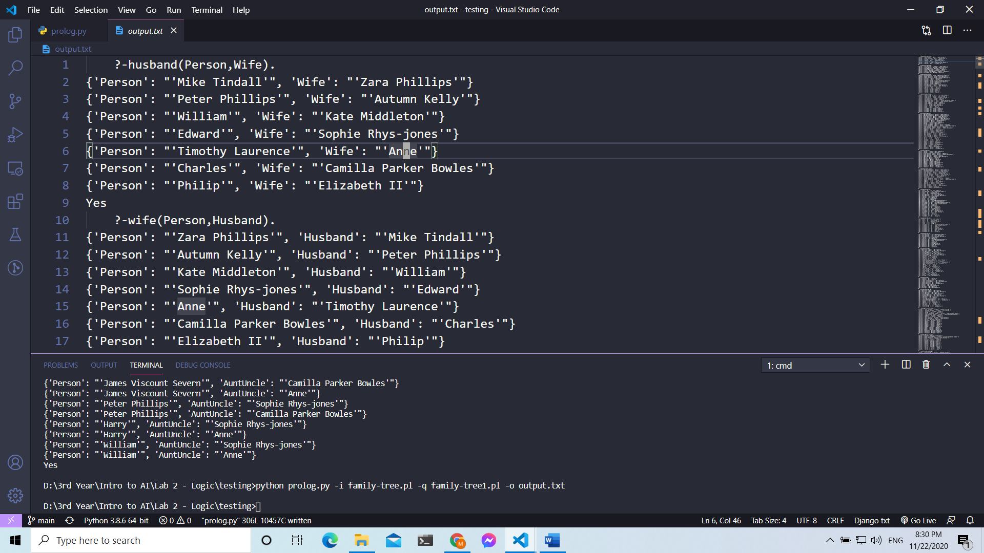

Thực nghiệm trên cơ sở tri thức đại học Khoa học Tự nhiên:

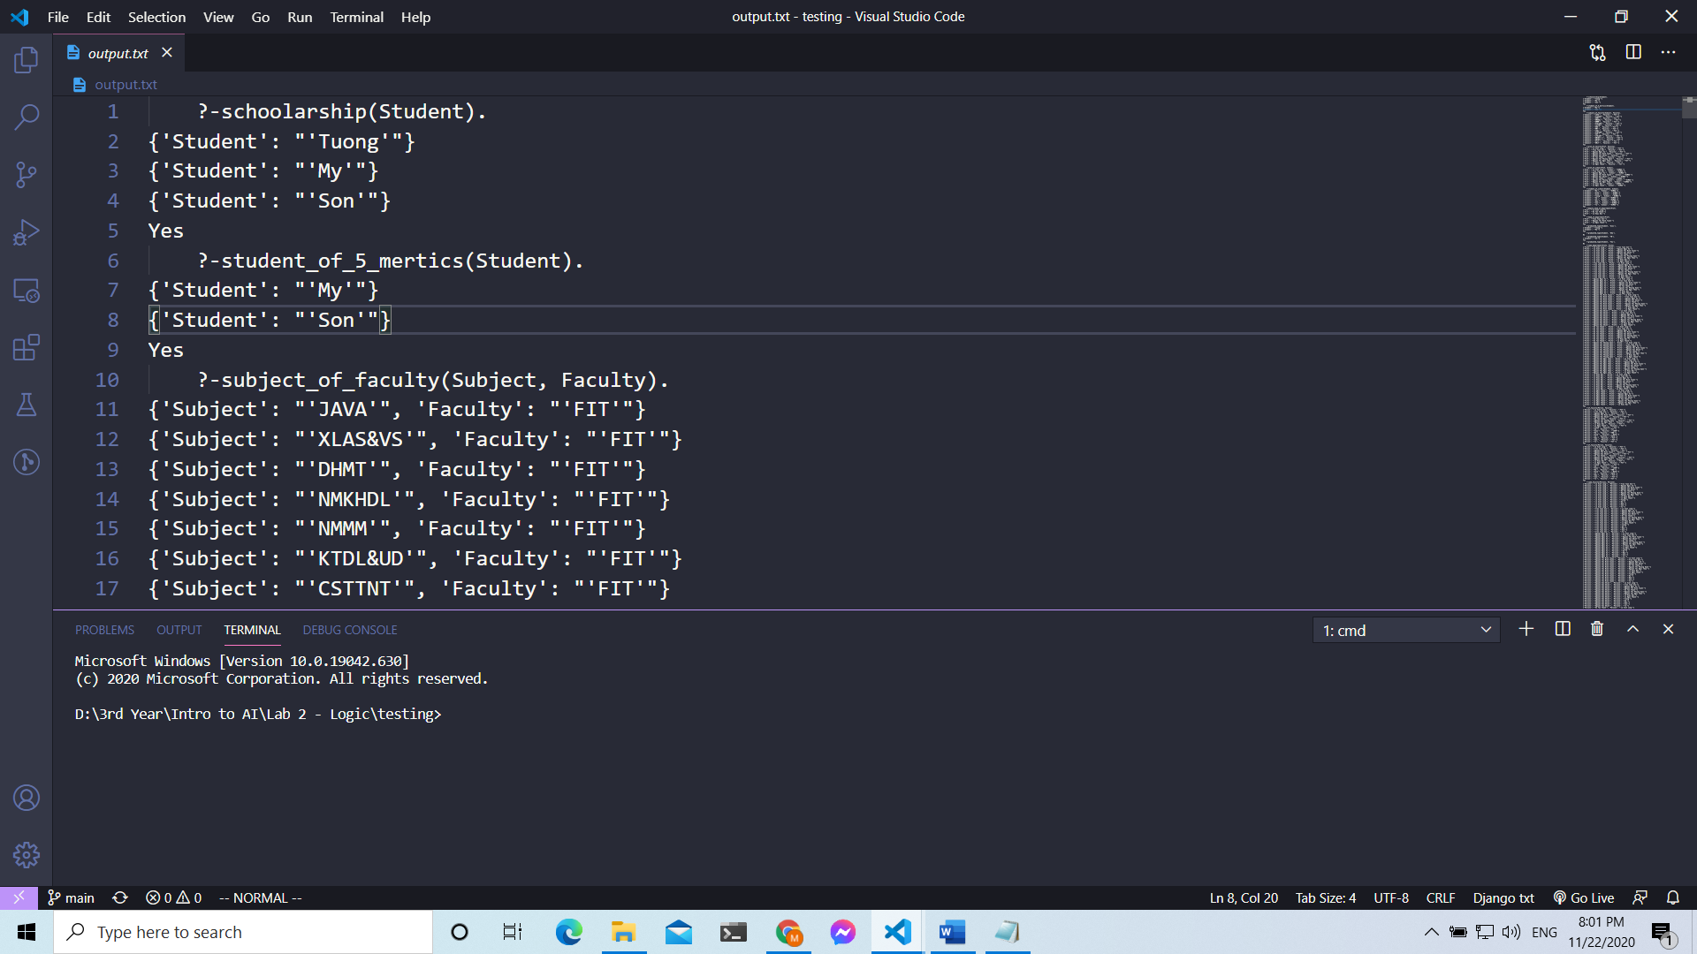

## IV. Đánh giá đồ án

### 1. Mức độ hoàn thành của các thành viên

|  |  |  |
| --- | --- | --- |
| **MSSV** | **Mức độ hoàn thành công việc** | **Đóng góp** |
| 18120078 | 100% | 40% |
| 18120253 | 100% | 30% |
| 18120201 | 100% | 30% |

## VII. Nguồn tham khảo

* <https://vi.wikipedia.org/wiki/Prolog>
* Sách: Lập trình Lôgích trong Prolog, PGS.TS Phan Huy Khánh, Nhà xuất bản Đại Học Quốc Gia Hà Nội
* <http://athena.ecs.csus.edu/~mei/logicp/prolog/programming-examples.html>
* <http://athena.ecs.csus.edu/~mei/logicp/prolog/Prolog_Example_3.pdf>
* <https://www.101computing.net/prolog-family-tree/>
* [Slide bài giảng](https://drive.google.com/drive/folders/13iq-fejXC4x0XYdeZZ57wAHDo6brccoQ)